ASSUNTO :. INDICO PARA QUE O DEPARTAMENTO COMPETENTE, QUE SEJA REALIZADO ESTUDOS PARA REALIZAR A ABERTURA DE VIA LIGANDO AS RUAS MILTON DA SILVEIRA PEDREIRA NO PARQUE DAS LARANJEIRAS COM A RUA GERALDO FERNANDO CAMARGO DO JARDIM EUROPA.

DESPACHO:.

SALA DAS SESSÕES ____/____/_____

PRESIDENTE DA MESA

INDICAÇÃO Nº , DE 2019

SENHOR PRESIDENTE,
SENHORES VEREADORES,

INDICO ao Exmo Senhor Prefeito Municipal para que o departamento competente, que seja realizado estudos para realizar a abertura de via ligando as ruas Milton da Silveira Pedreira no Parque das Laranjeiras com a Rua Geraldo Fernando Camargo do Jardim Europa.
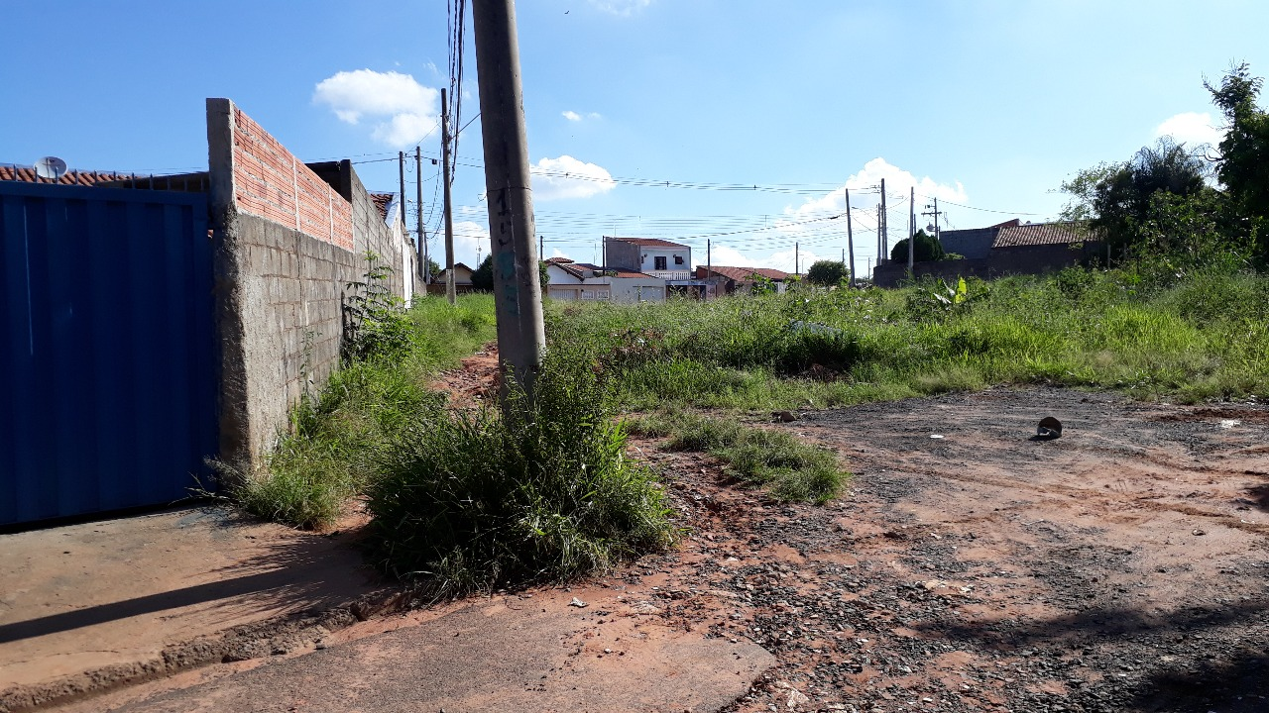

SALA DAS SESSÕES “VEREADOR SANTO RÓTOLLI”, aos 08 de fevereiro de 2019.

VEREADOR LUIS ROBERTO TAVARES

